### RPC与HTTP区别

网络7层协议如图所示.

如图-22所示

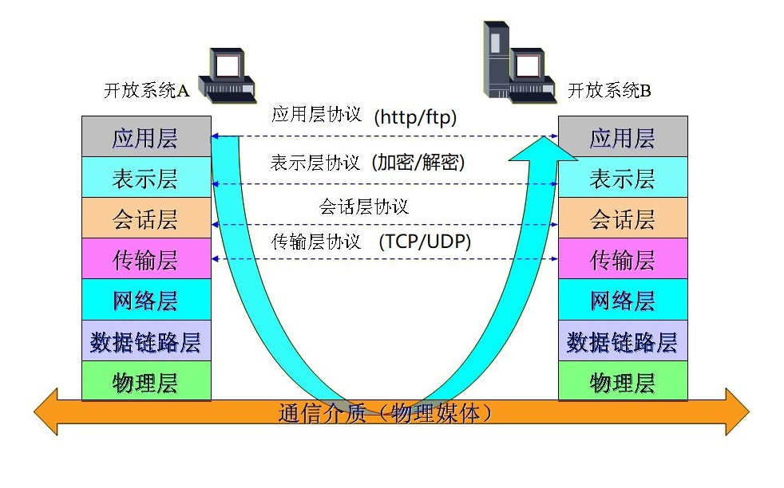

**图-**22

层级关系与对应的协议.

如图-23所示

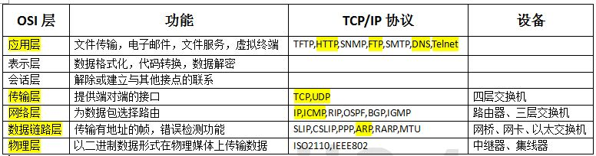

**图-**23

区别:

1.RPC是传输层协议(4层).而HTTP协议是应用层协议(7层).

2.RPC协议可以直接调用中立接口,HTTP协议不可以.

3.RPC通信协议是长链接,HTTP协议一般采用短连接需要3次握手(可以配置长链接添加请求头Keep-Alive: timeout=20).

(长连接，指在一个连接上可以连续发送多个[数据包](https://baike.baidu.com/item/%E6%95%B0%E6%8D%AE%E5%8C%85/489739)，在连接保持期间，如果没有数据包发送，需要双方发链路检测包。)

4.RPC协议传递数据是加密压缩传输.HTTP协议需要传递大量的请求头信息.

5.RPC协议一般都有**注册中心**.有丰富的监控机制.